

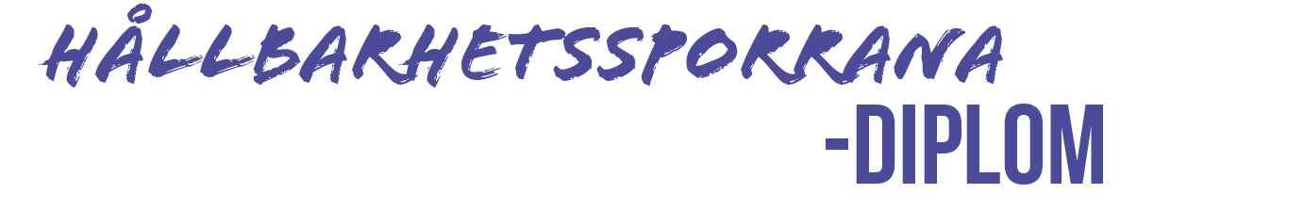

har deltagit i projektet
Barn och unga som hållbarhetssporrare
i Pargas våren 2023.

Under projektet har hen
bekantat sig med kommunens beslutsfattning
lärt sig om sin hemkommuns klimat- och hållbarhetsarbete
och diskuterat om det med beslutsfattare

Pargas xx.xx.xxxx

____________________________
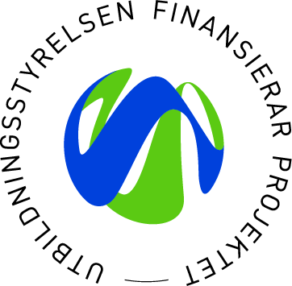
Lärarens/ rektorns underskrift (kan utelämnas)

